**ROBOT-HOOD**

**Τετράποδος «δασοφύλακας» βασισμένος σε νευρωνικό δίκτυο**

1. ***Συνολική κατασκευή – τελική μορφή της.***

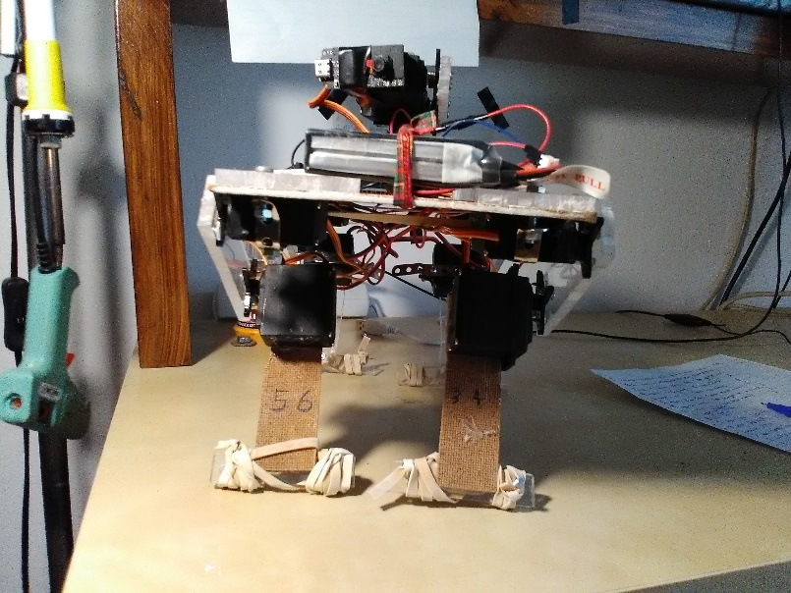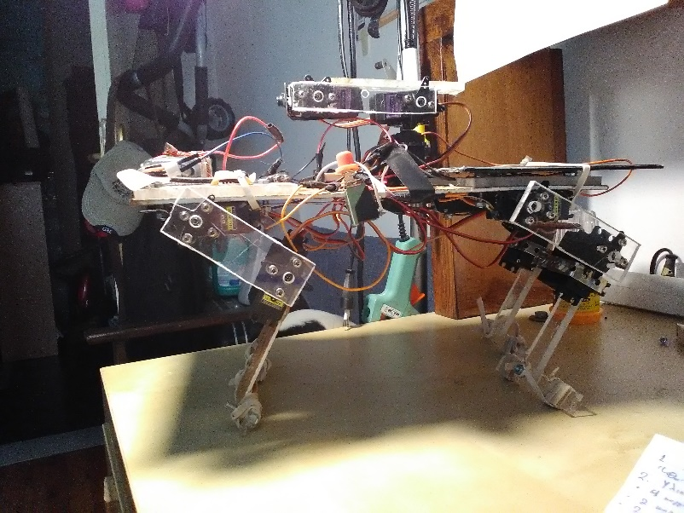

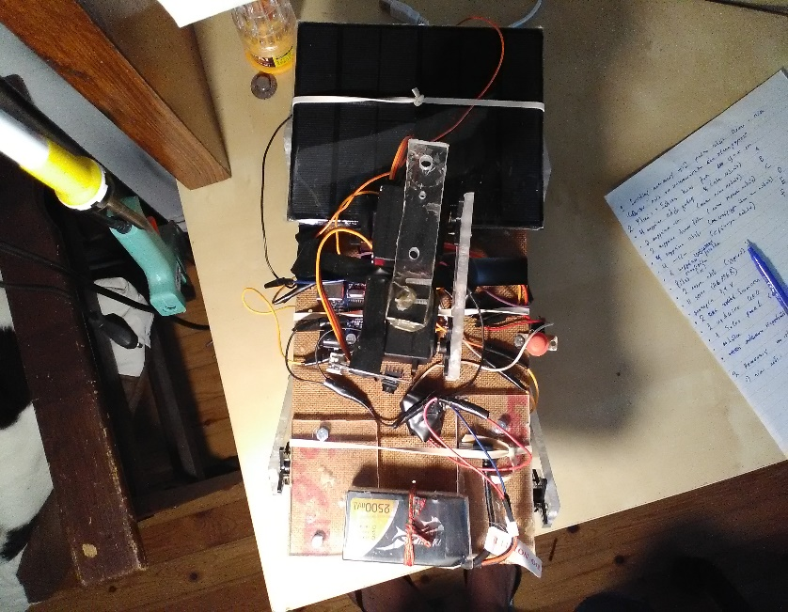

1. ***Υλικά.***

X1 Ξύλινη λεπτή βάση 15x30cm

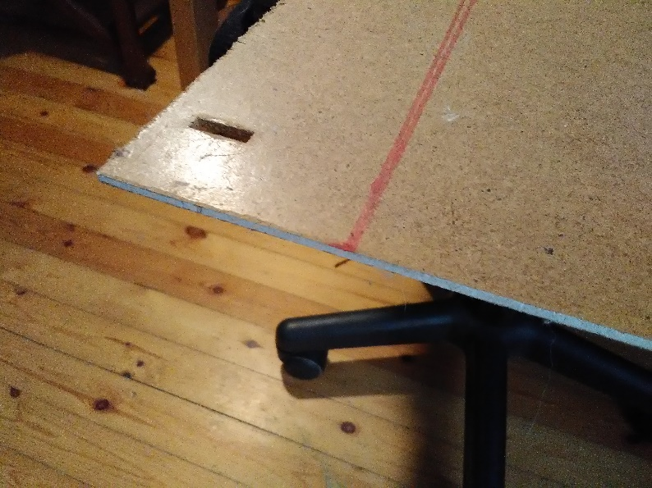

X4 κομμάτια Plexiglas 3x9cm *A

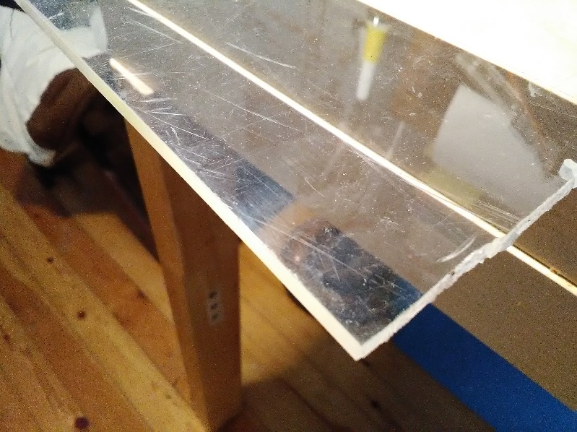

X2 κομμάτια Plexiglas 2.5x10cm *B

X2 κομμάτια λεπτού ξύλου 3x10cm *C

X4 κομμάτια Plexiglas 1,5x8cm *D

X4 κομμάτια Plexiglas 5,5x8cm *E

X6 κομμάτια Ευλύγιστου μεττάλου *F

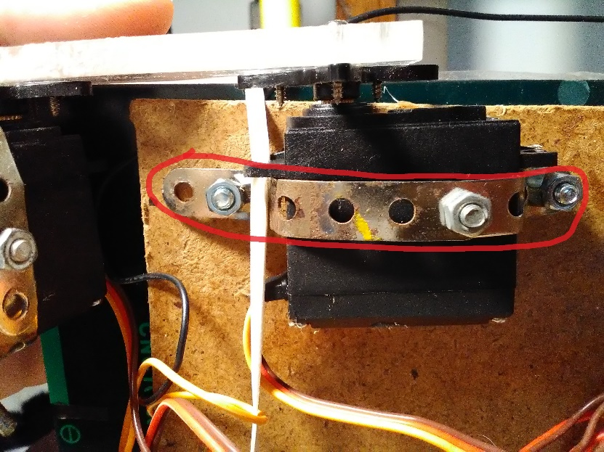

X2 κομμάτια Plexiglas 10x2.5cm *G

(Πολλές) βίδες με παξιμάδια

X11 servo motor MG996R

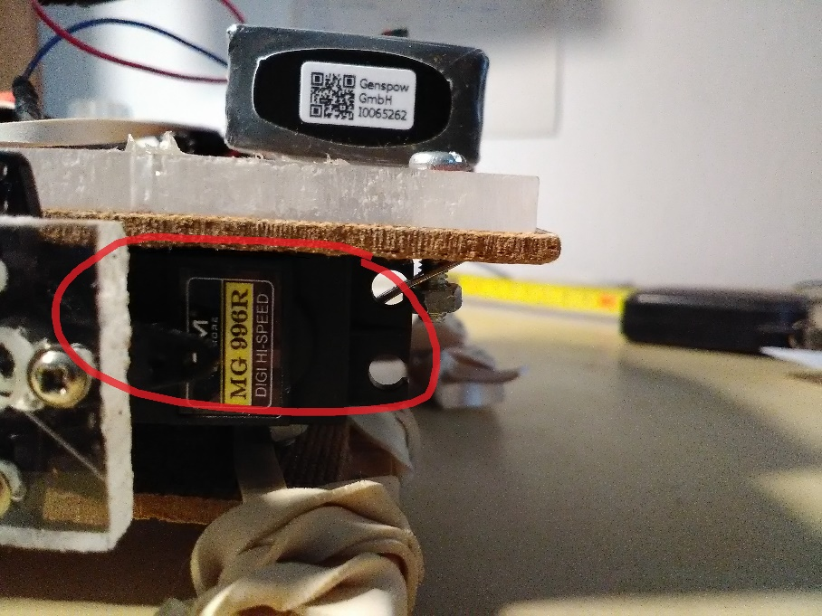

X1 μπαταρία λιθίου 7.4V

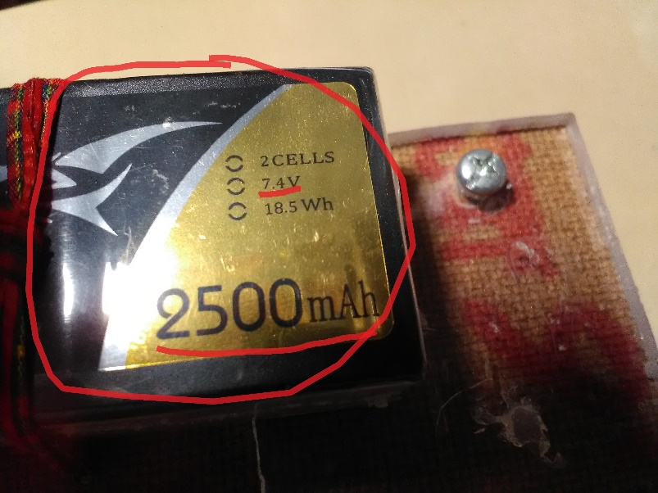

X2 διακόπτες

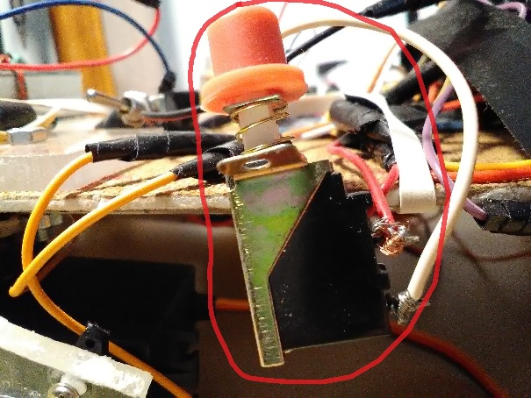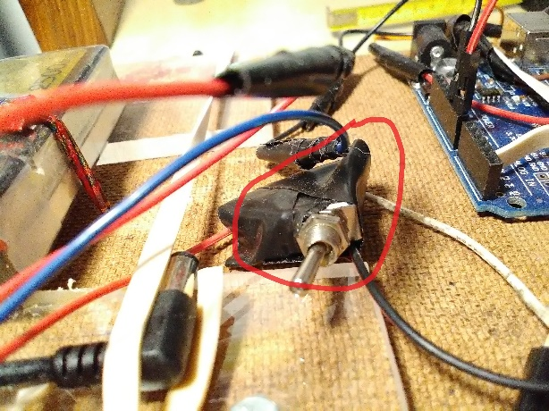

Χ1 Arduino UNO

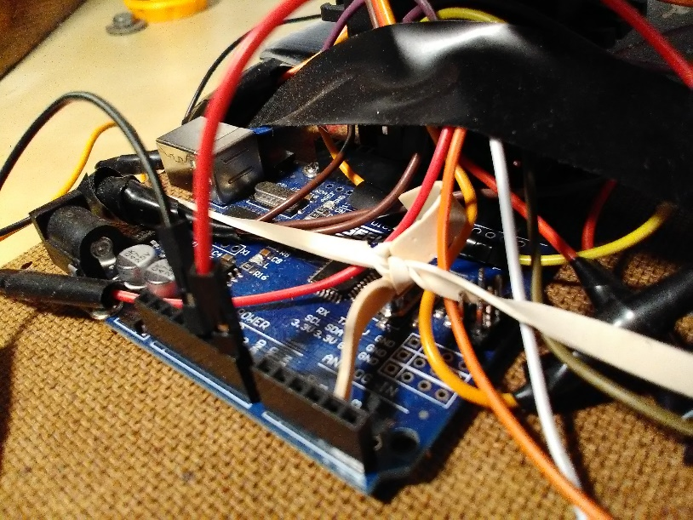

X1 Solar panel 6V

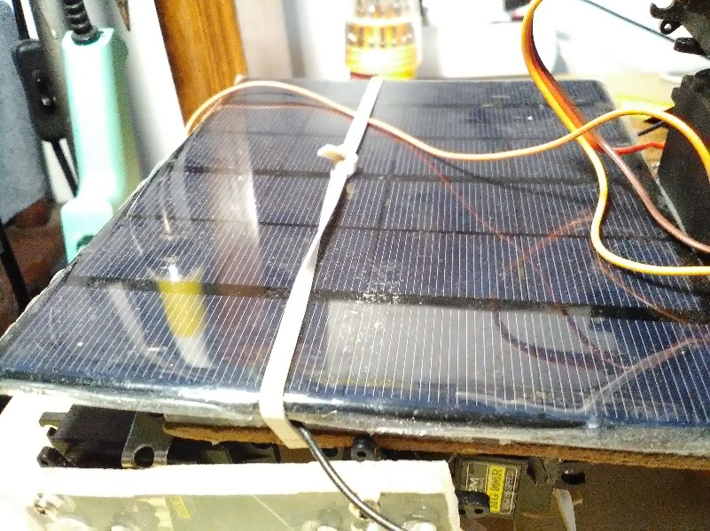

X1 ESP32 mp5cam module (+wifi)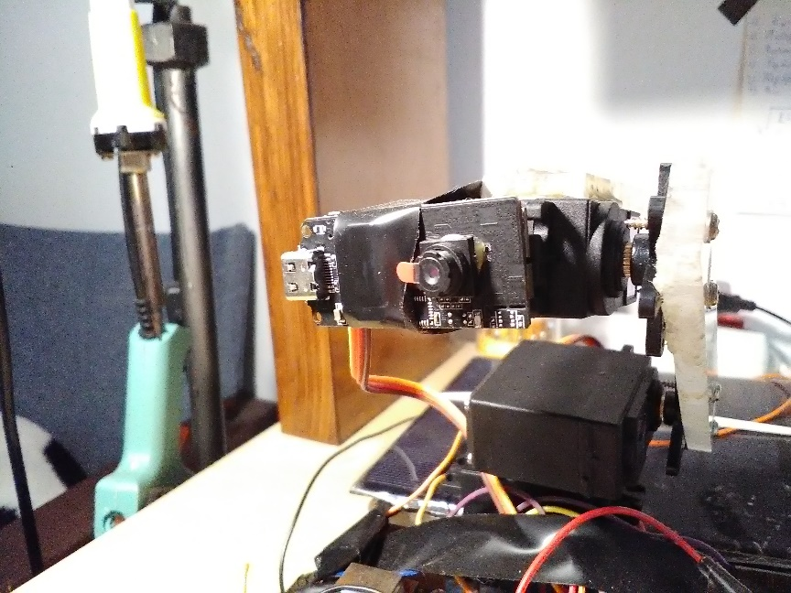

X1 ESP8266 wifi module

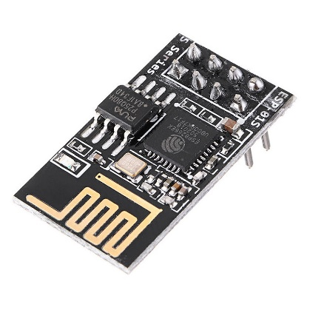

(Πολλά) Καλώδια

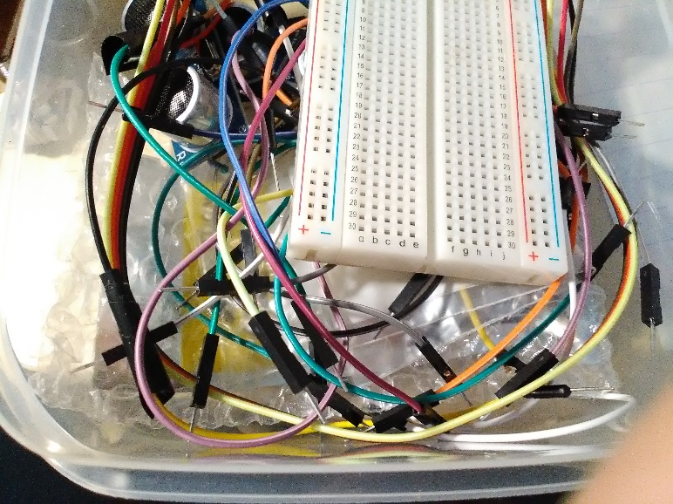

Θερμοκόλλα – θερμοσιλικόνη

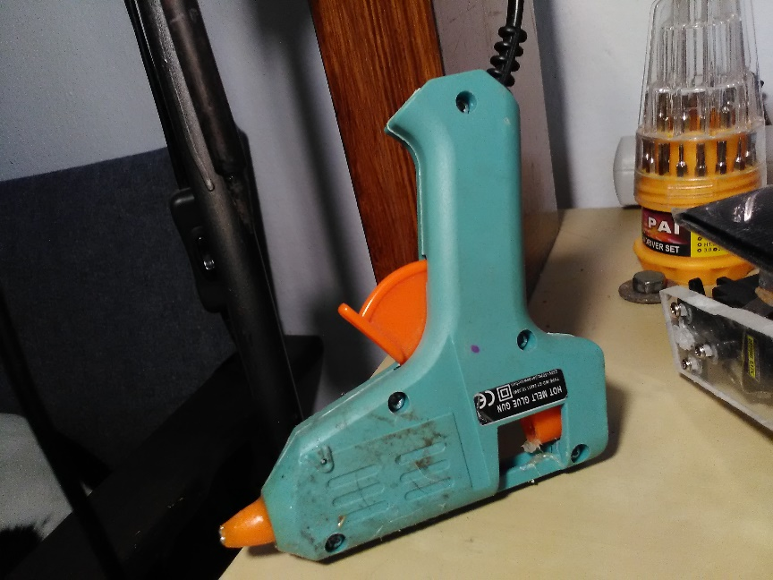

Λαστιχάκια

1. ***Κατασκευή ποδιών.***

**Μπροστά ποδιών:**

Α) Στο κομμάτι Α κάνουμε 2 τρύπες (6mm) που απέχουν 6.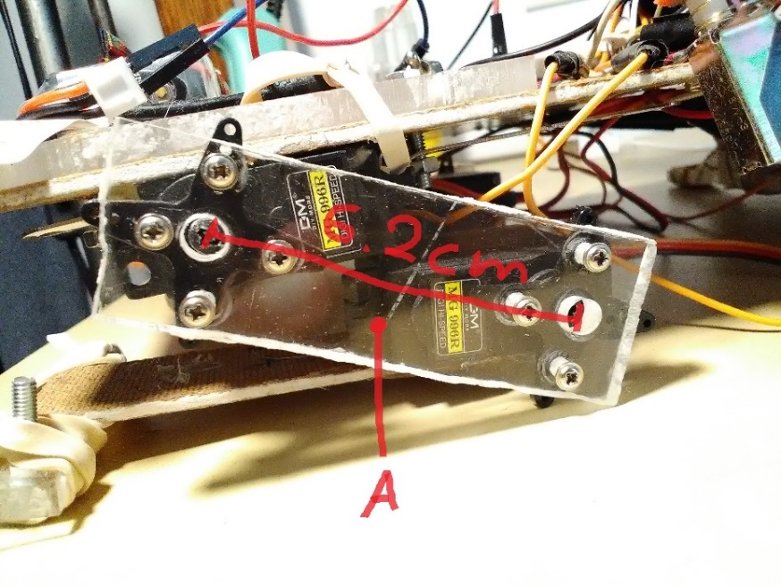

Β) Βιδώνουμε τα Servo στα πλάγια όπως φαίνετε στην εικόνα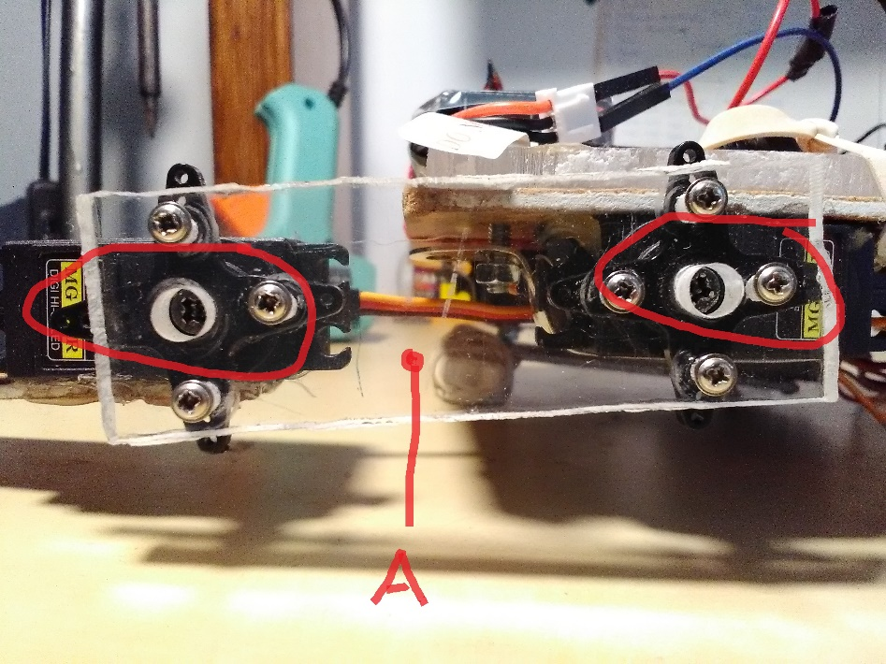

Γ) Προσαρμόζουμε – κολάμε το C με το D όπως στην εικόνα 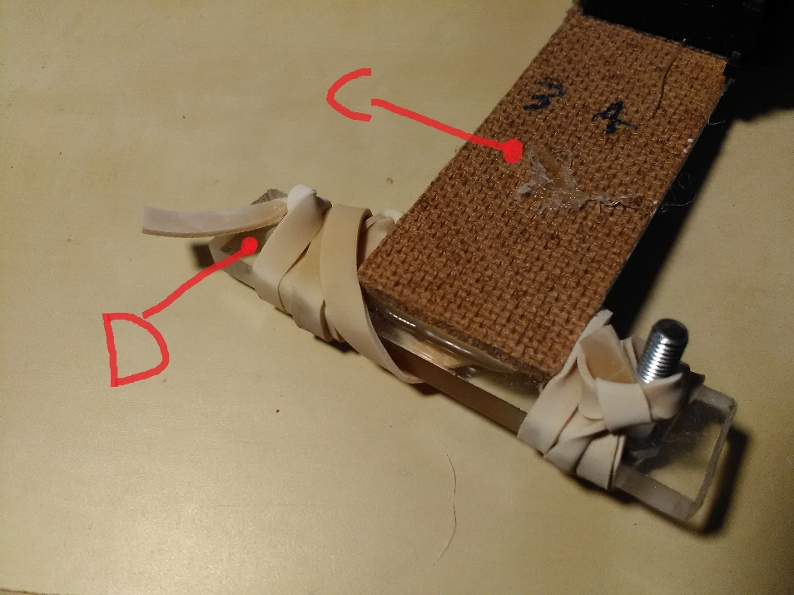

Δ) Κολάμε το C με το ένα servo όπως στην εικόνα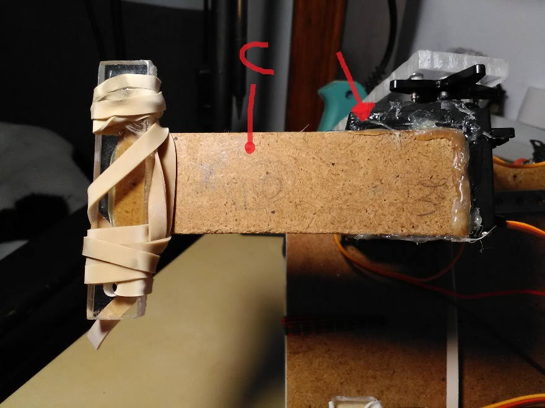

Ε) Βιδώνουμε το 2ο servo με την βοήθεια του μεταλλικού εξαρτήματος F επάνω στην βάση και προσαρμόζουμε το πλεξι E για ανθεκτικότητα

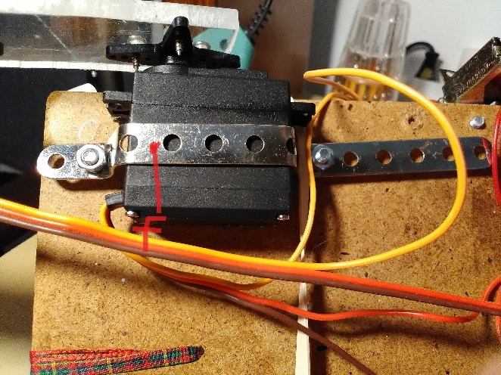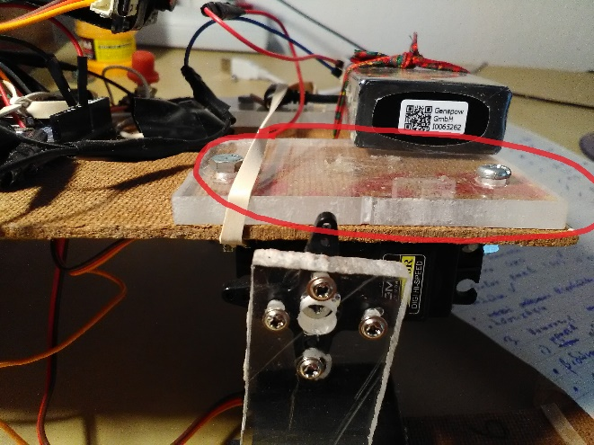

**Πίσω ποδιών:**

Το ίδιο και για τα πίσω, απλώς προσαρμόζουμε αντί για το C (ξύλο) στην θέση του βάζουμε το B

(Plexiglas)

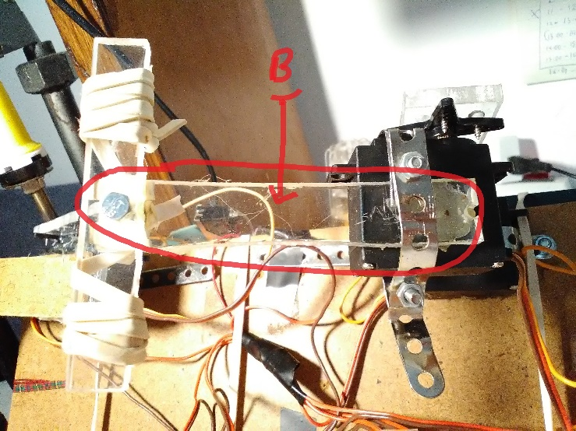

Συνολικά: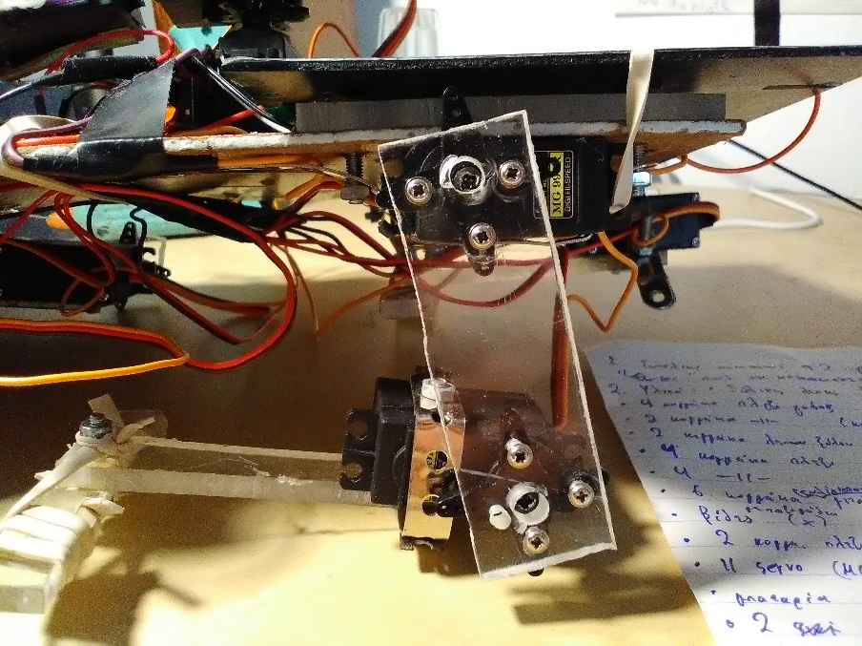

Έτσι βιδώνουμε όλα τα πόδια επάνω στην βάση, απλώς προσέχουμε τα αριστέρα servo να είναι εφαρμοσμένα σε αντίθετες πλευρές από τα δεξιά επάνω στην βάση, διότι τα servo έχουν δυνατή περιστροφή έως 180ο.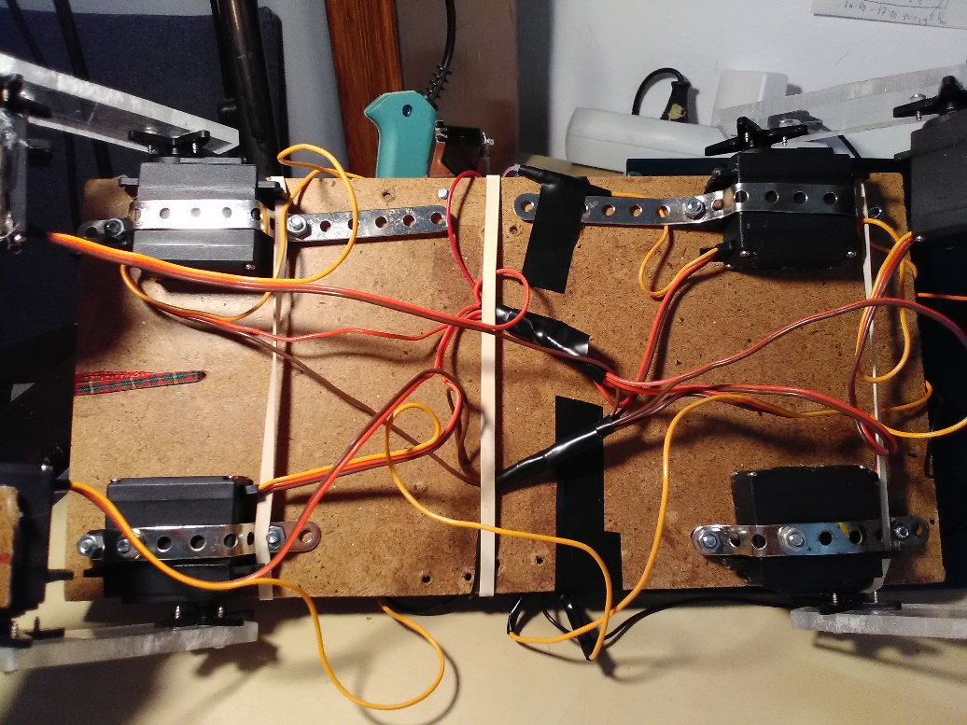

1. ***Κατασκευή βραχίονα:***

Α) Κολάμε ένα servo στο κέντρο της βάσης όπως στην εικόνα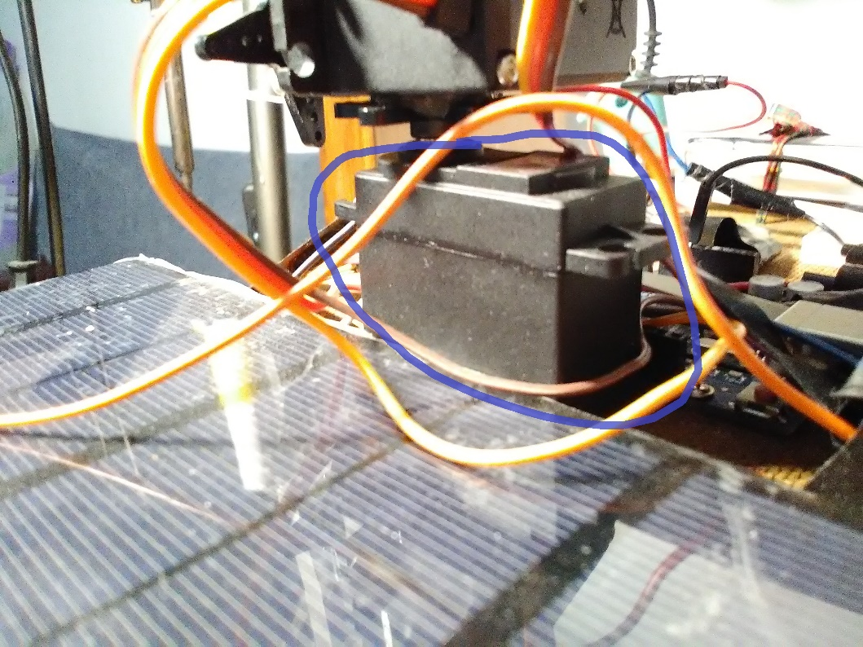

Β) Επάνω του κολάμε ένα ακόμα servo.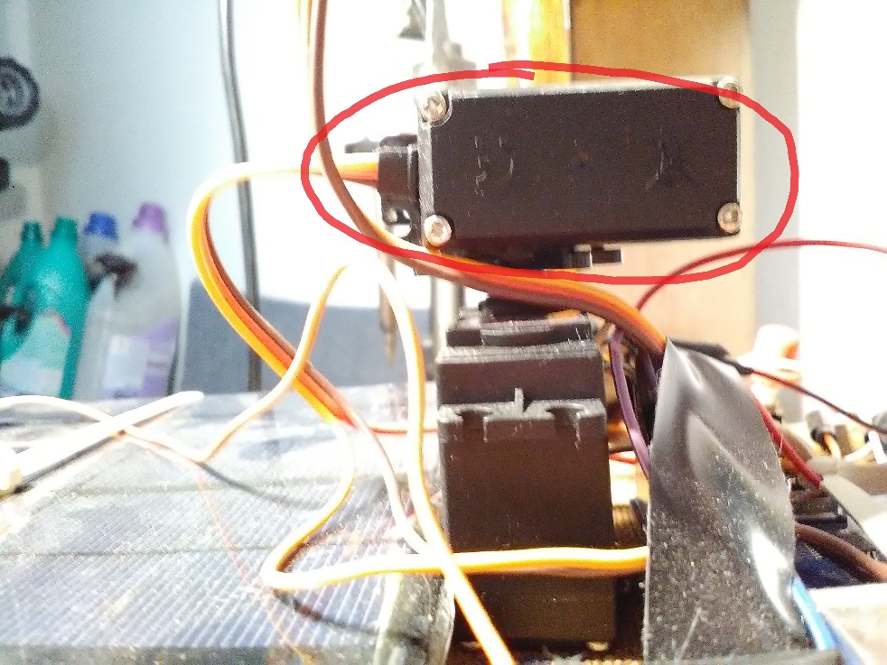

Γ) στο κομμάτι G (plexiglas) κάνουμε 2 τρύπες (6mm) απόστασης 7cm και βιδώνουμε 2 servo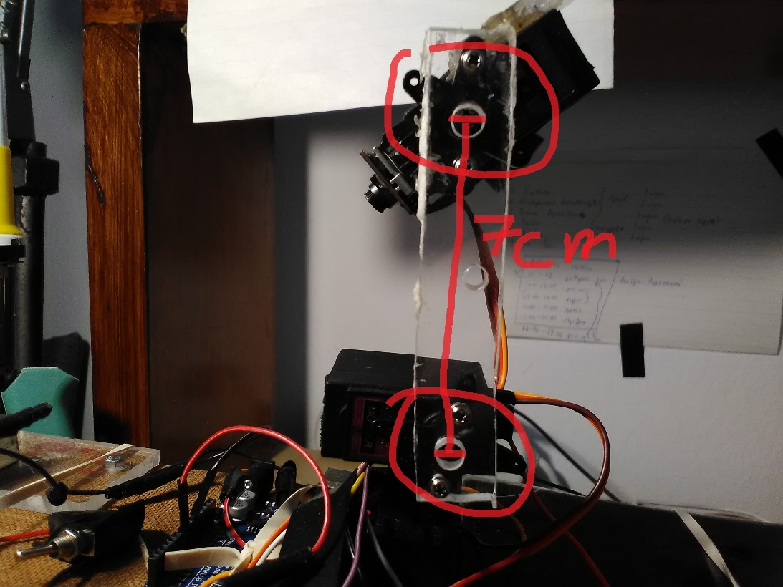

Δ) Στην επιφάνεια του servo στην κορυφή, κολάμε το 2ο κομμάτι G (plexi glas)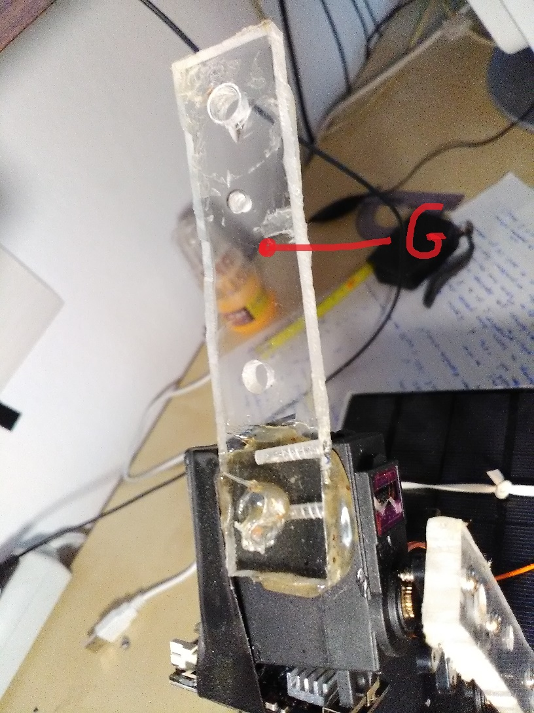

Ε) Στην αντίθετη πλευρά του servo στην κορυφή στερεώνουμε την κάμερα f.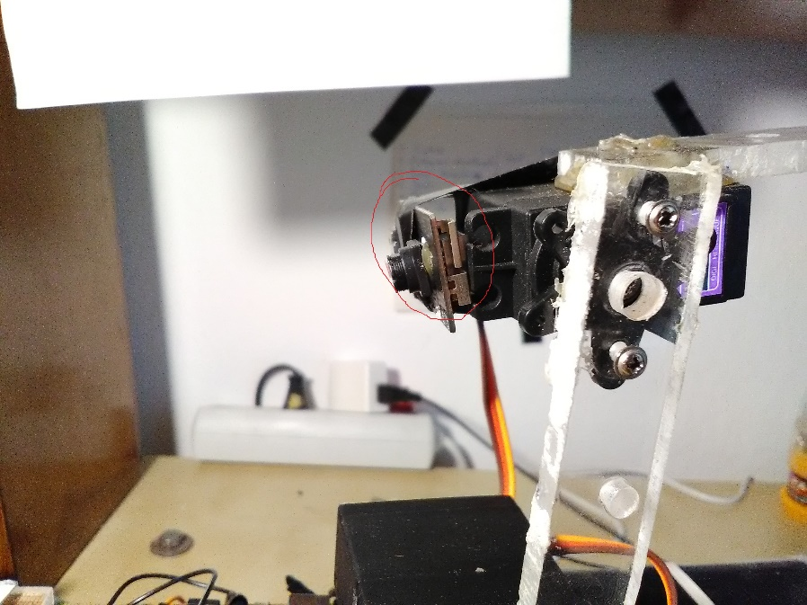

Συνολικά:

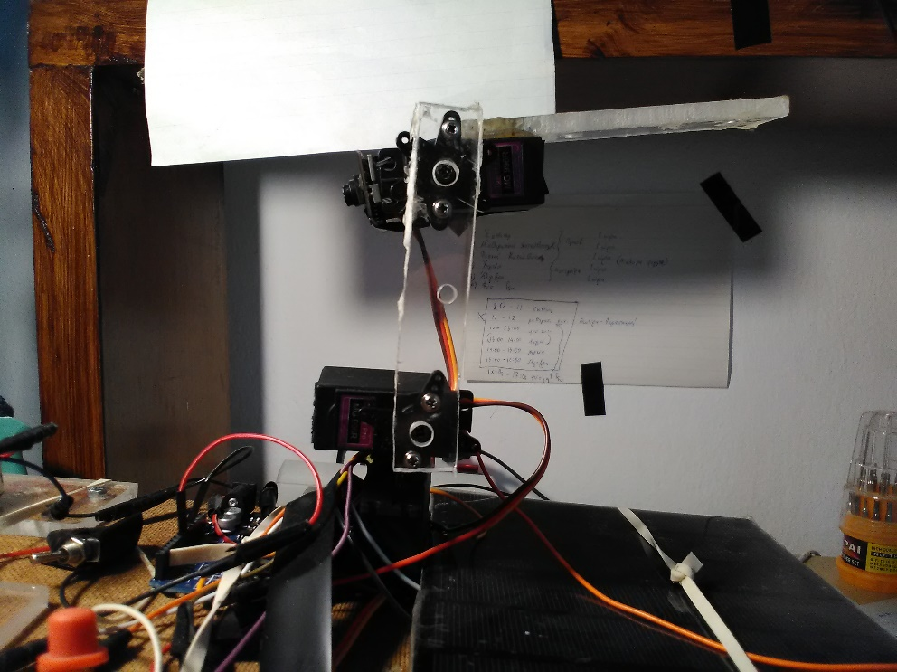

1. ***Κύκλωμα, συνδεσμολογία κ’ τοποθέτηση ηλεκτρονικών επάνω στο robot.***

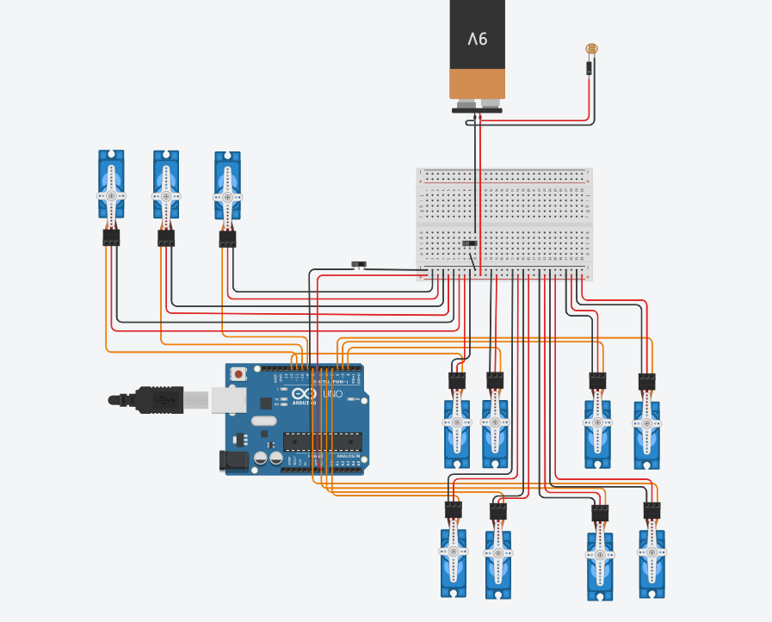

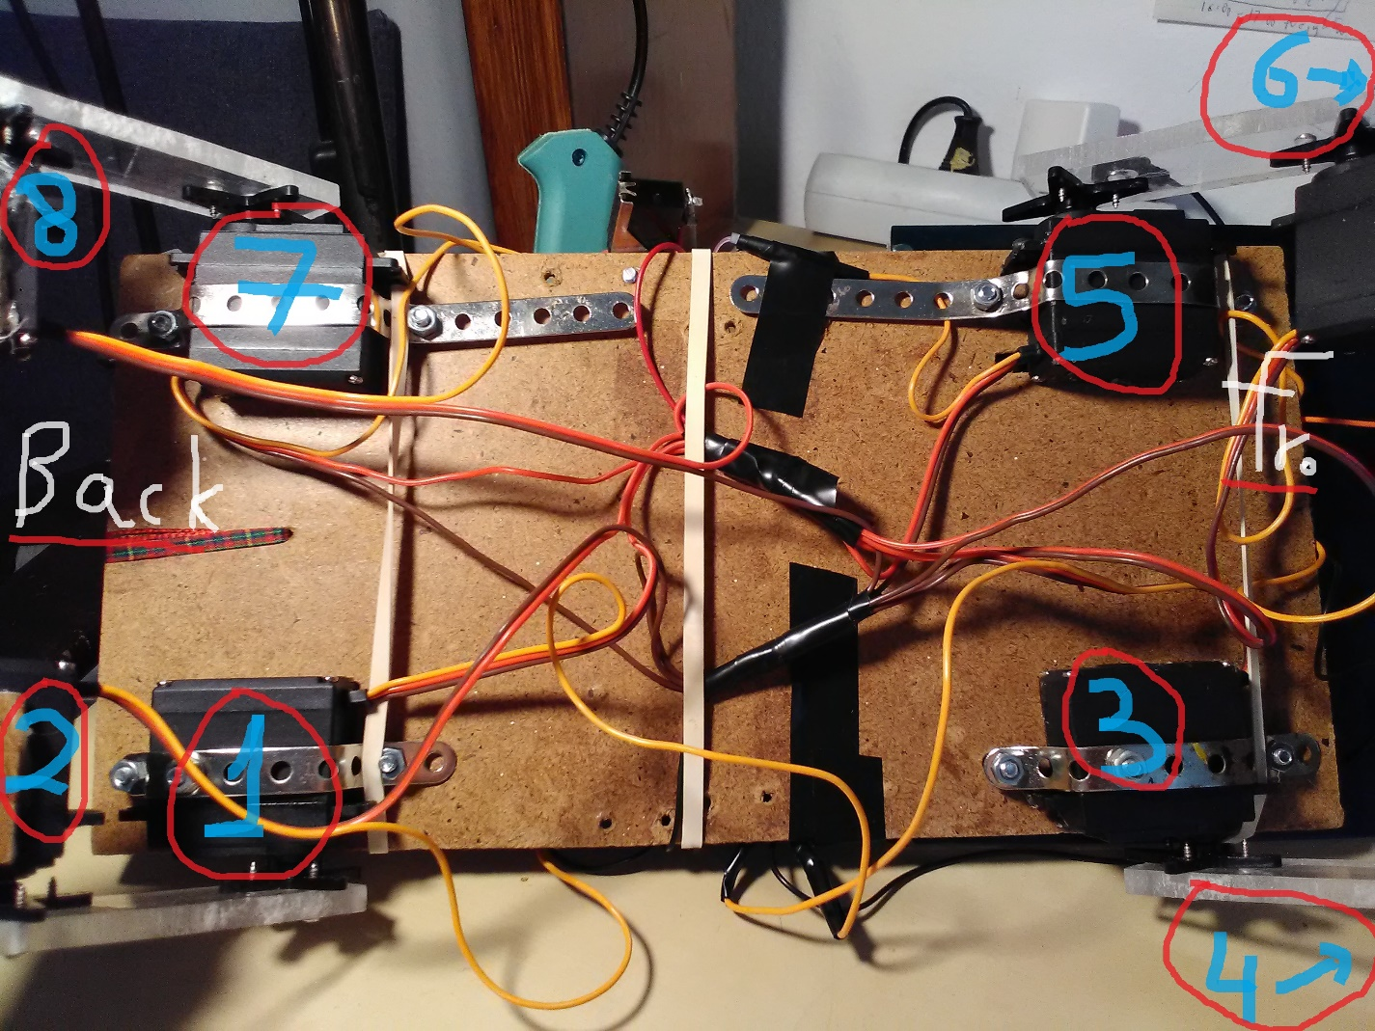

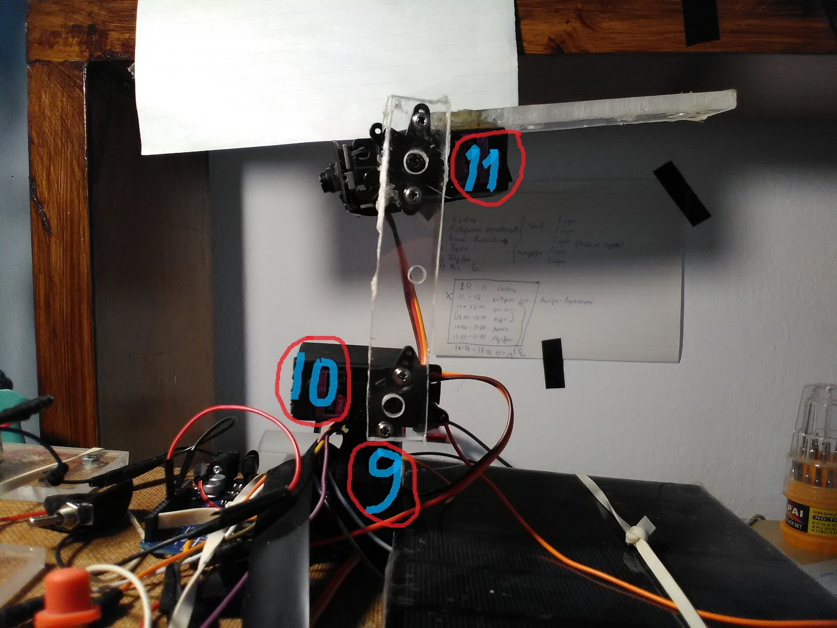

Α) Περίπου στο κέντρο της βάσης βιδώνουμε το Arduino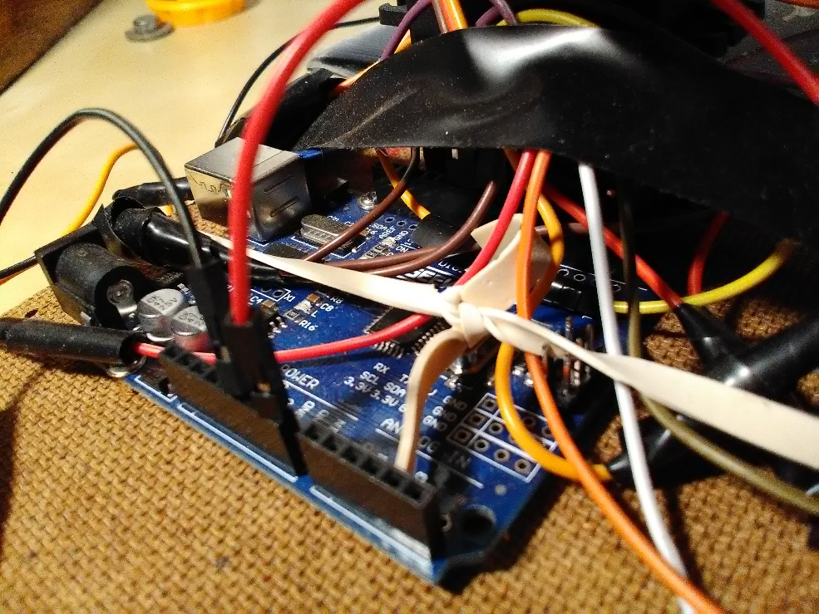

Β) Στο πίσω μέρος το Solar panel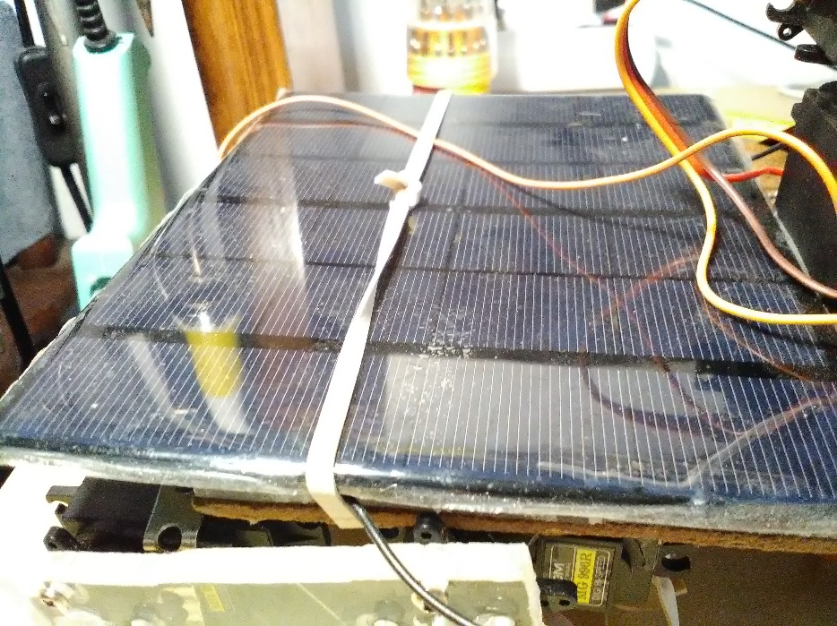

Γ) Μπροστά την μπαταρία και τους διακόπτες 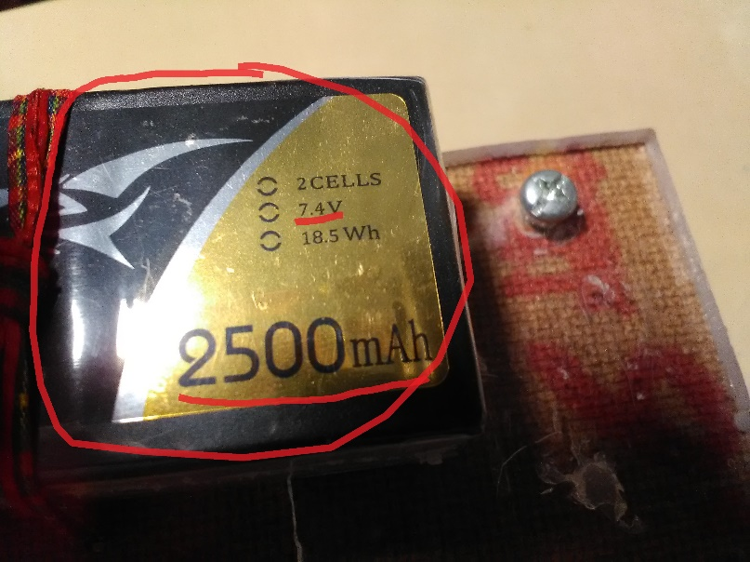

***6. Ρύθμιση Servo στις σωστές μοίρες – θέσεις – Calibration***

Α) Ξεβιδώνουμε όλα τα πλαινά μέρη Plexiglas των ποδιών και του βραχίονα

Β) Ορίζουμε στον κώδικα του Arduino ΟΛΑ τα servo από το 1 έως το 11 να έρθουν στις 90ο -servoX.write(90);

Γ) Ξαναβιδώνουμε όλα τα Plexiglas των ποδιών και του βραχίονα σε αυτές τις θέσεις χωρίς να περιστρέφουμε τα servo.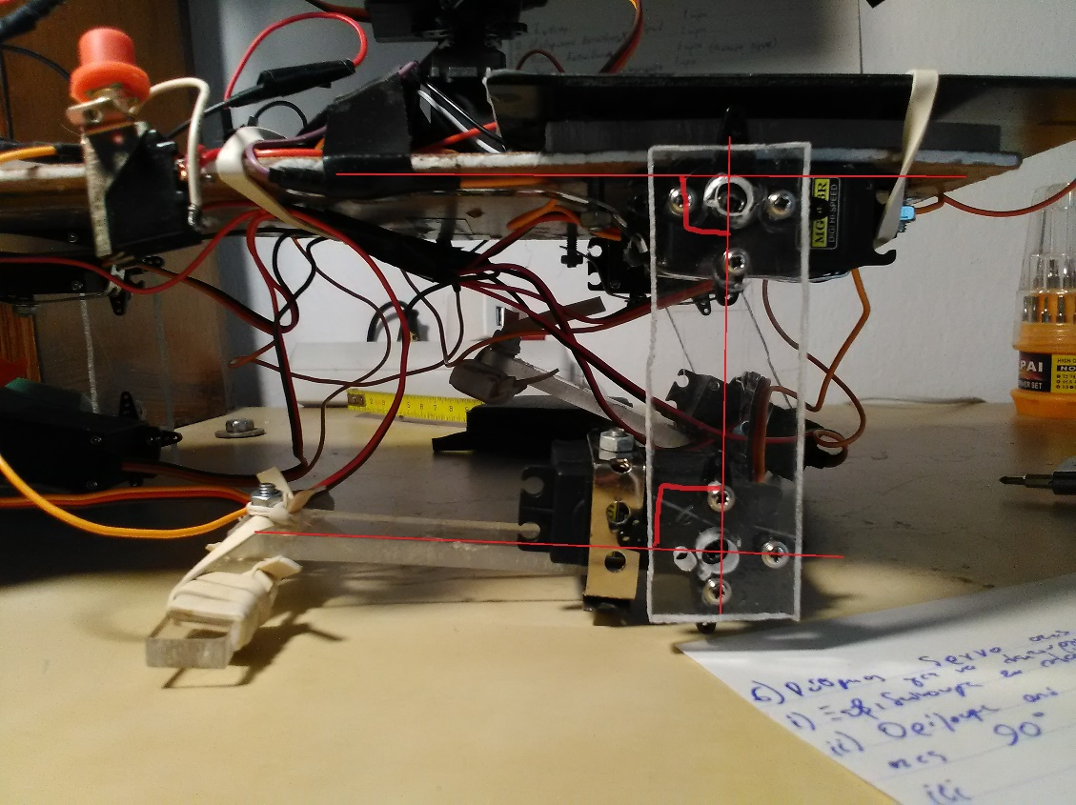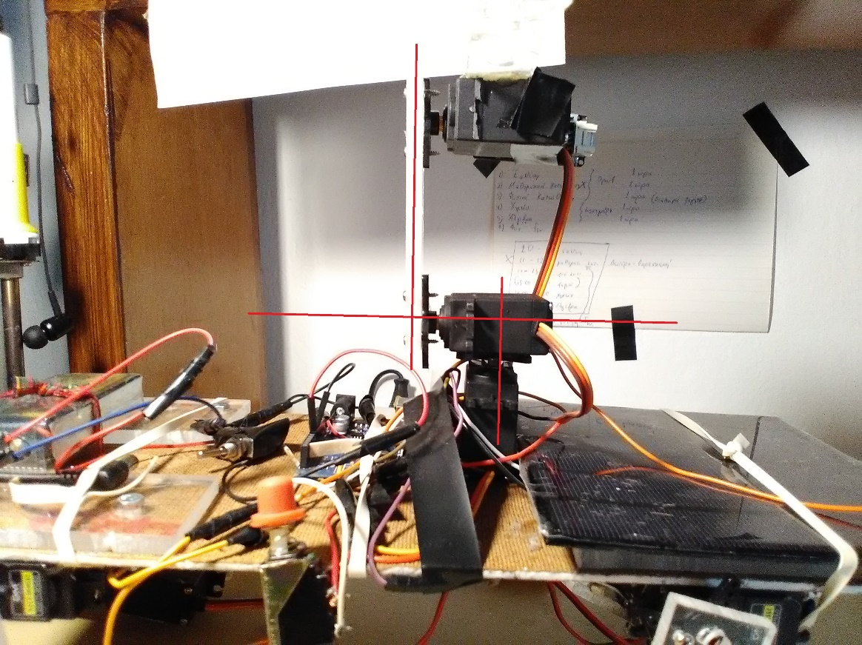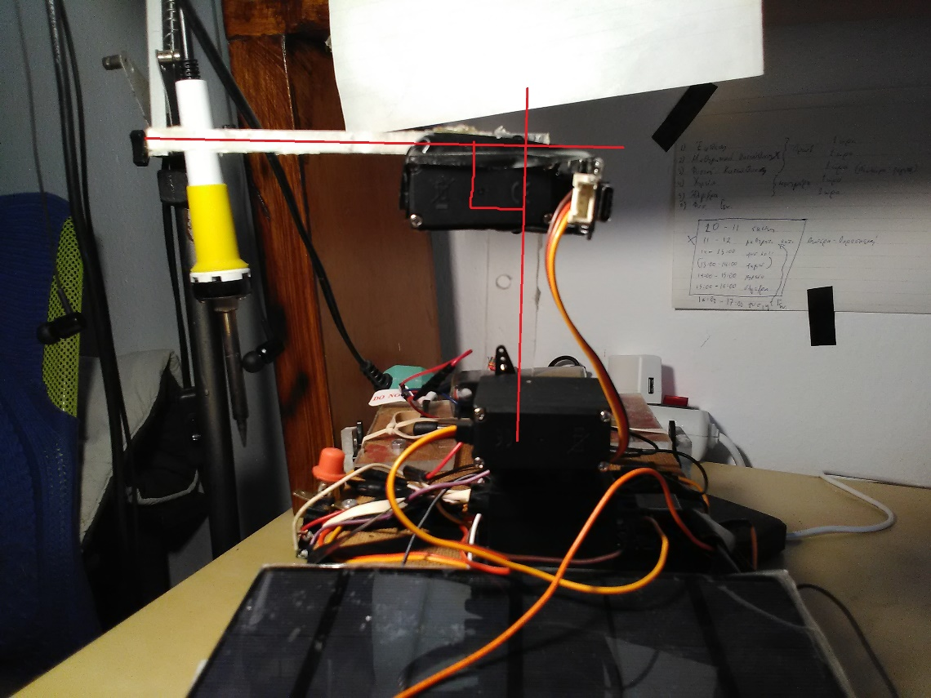

***7. Κώδικας***

**Α) Arduino – κίνηση**

Μέσα στον κώδικα του Arduino υπάρχουν κάποιοι έτοιμοι αλγόριθμοι για την κίνηση του robot.

Συγκεκριμένα:

Calibration – επαναφορά του robot στην «όρθια κατάσταση».

Arm_right/Arm_left - Επαναφορά του robot μετά από ανατροπή, στην δεξιά ή αριστερή του πλευρά, με την βοήθεια του βραχίονα.

Βάδισμα.

Επιτόπου βάδισμα.

Στροφή δεξιά/αριστερά.

Να ξαπλώνει/μαζεύει τα πόδια του σε κατάσταση «ξεκούρασης» εξοικονόμησης ενέργειας.

Να ανατρέπει το σώμα του δεξιά/αριστερά – να «πέφτει».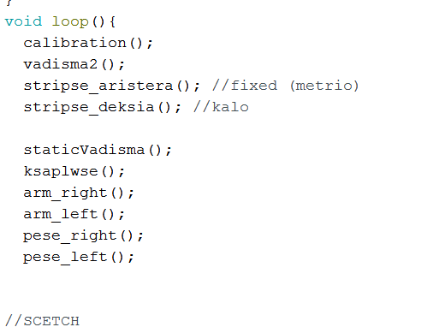

**Β) Αναγνώριση αντικειμένων – νευρωνικό δίκτυο – οδηγίες χρήσης.**

Για την αναγνώριση των αντικειμένων όπως φωτιά και αντικείμενα εμπρησμου όπως αναπτήρας, μπιτόνι βενζίνης κλπ, καπνός, μπάζα, απορρίματα, άγρια και σπάνια είδη ζώων, το robot χρησιμοποιεί νευρωνικό δίκτυο – «τεχνητή νοημοσύνη» και συγκεκριμένα το yolo9000 object detection (You Only Look Once). Είναι ανοιχτού κώδικα και υπάρχει στο github.

Οδηγίες και μία ματιά στον κώδικα.

i) Συνδέουμε μία 2η κάρτα δικτύου στον υπολογιστή μας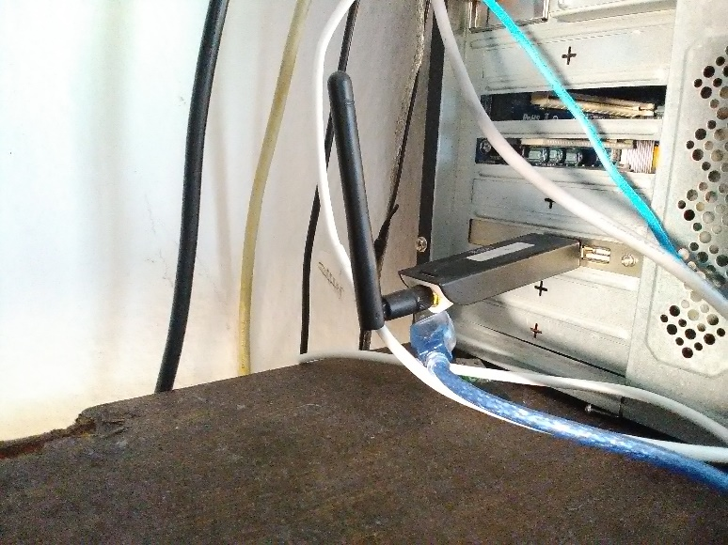

ii) Ενεργοποιούμε την κάμερα του robot και από την 2η κάρτα δικτύου συνδεόμαστε στο σημείο πρόσβασης wifi που έχει δημιουργήσει η κάμερα.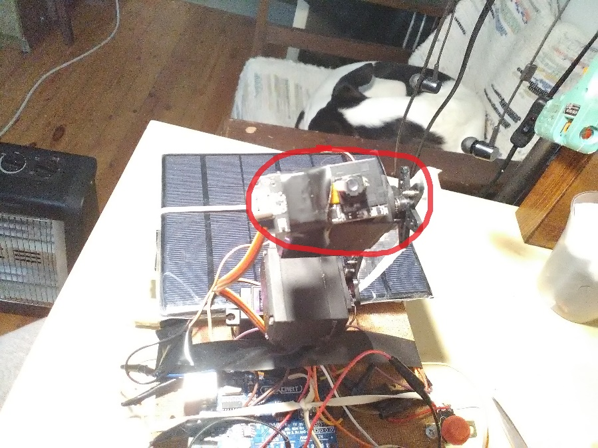

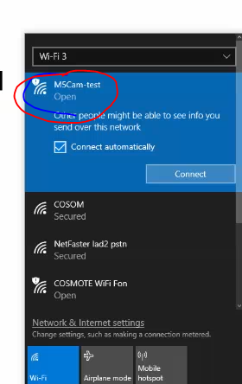

iii) Συγχρονίζουμε έναν άδειο φάκελο του υπολογιστή μας με το google Drive Sync app και μέσα στον φάκελο ρίχνουμε το αρχείο imgkit.py 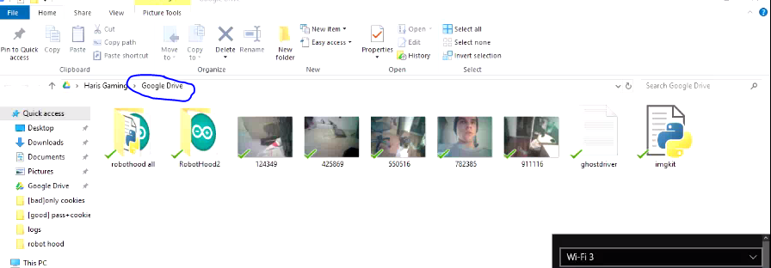

iv) Τρέχουμε το imgkit.py και βεβαιωνόμαστε ότι η 1η κάρτα δικτύου έχει πρόσβαση στο διαδίκτυο. Εάν ακολουθήσετε τα παραπάνω βήματα, κάθε 5 δευτερόλεπτα θα εμφανίζονται φωτογραφίες από την κάμερα του robot στον φάκελο όπου με την σειρά τους συγχρονίζονται στο google drive μας.

v) Ανοίγουμε στο google colab το script Objectdetection2.ipynb και το τρέχουμε.

Θα μας ζητήσει sign in στο google drive και μόλις την ολοκληρώσουμε, θα έχει ήδη ξεκινήσει η αναγνώριση των φωτογραφιών για αντικείμενα από το google drive που στέλνει η κάμερα του robot.

Συγκεκριμένα είναι δυνατή η αναγνώριση 9000 αντικειμένων. Μπορείτε να τα βρείτε εδώ: <https://github.com/pjreddie/darknet/blob/1e729804f61c8627eb257fba8b83f74e04945db7/data/9k.names>

Τέλος, μπορούμε μετά από κάθε επανάληψη του κώδικα στο google colab, να βλέπουμε τα αποτελέσματα της αναγνώρισης στο αρχείο results.json

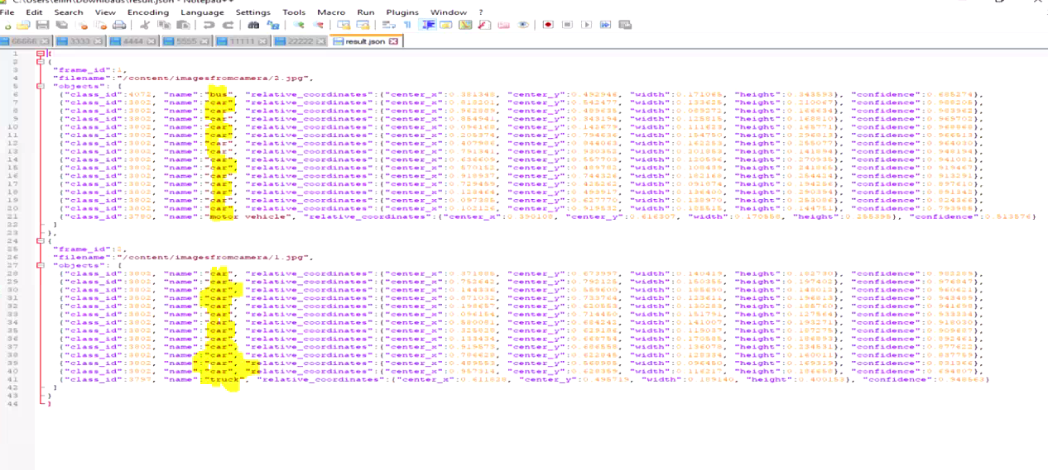

Μας εμφανίζει το όνομα της φωτογραφίας, τα ονόματα των αντικειμένων που εντόπισε και το ποσοστό της πιθανότητας (πχ car 90%) όπως και τις συντεταγμένες του κάθε αντικειμένου επάνω στην εικόνα.